1. Klikni na: https://office365.skole.hr/
2. Klikni na Prijava
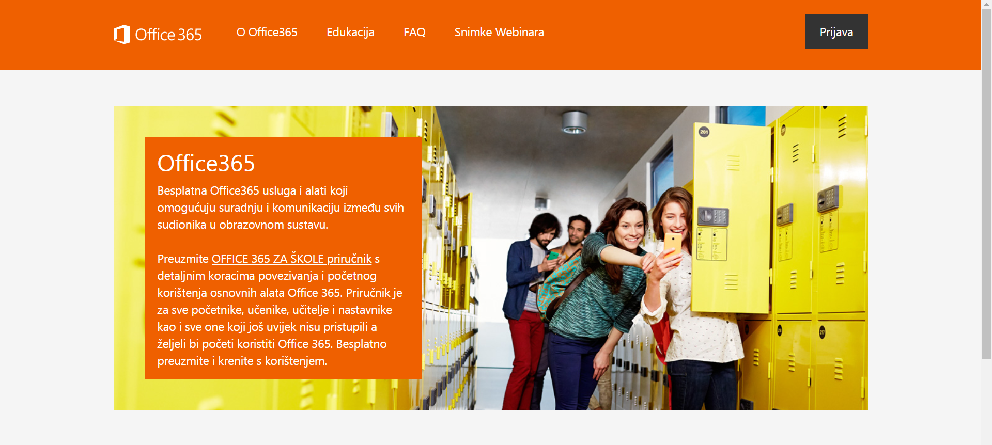
3. Klikni na AAI@EduHr Prijava i prijavi se sa svojim skole.hr računom
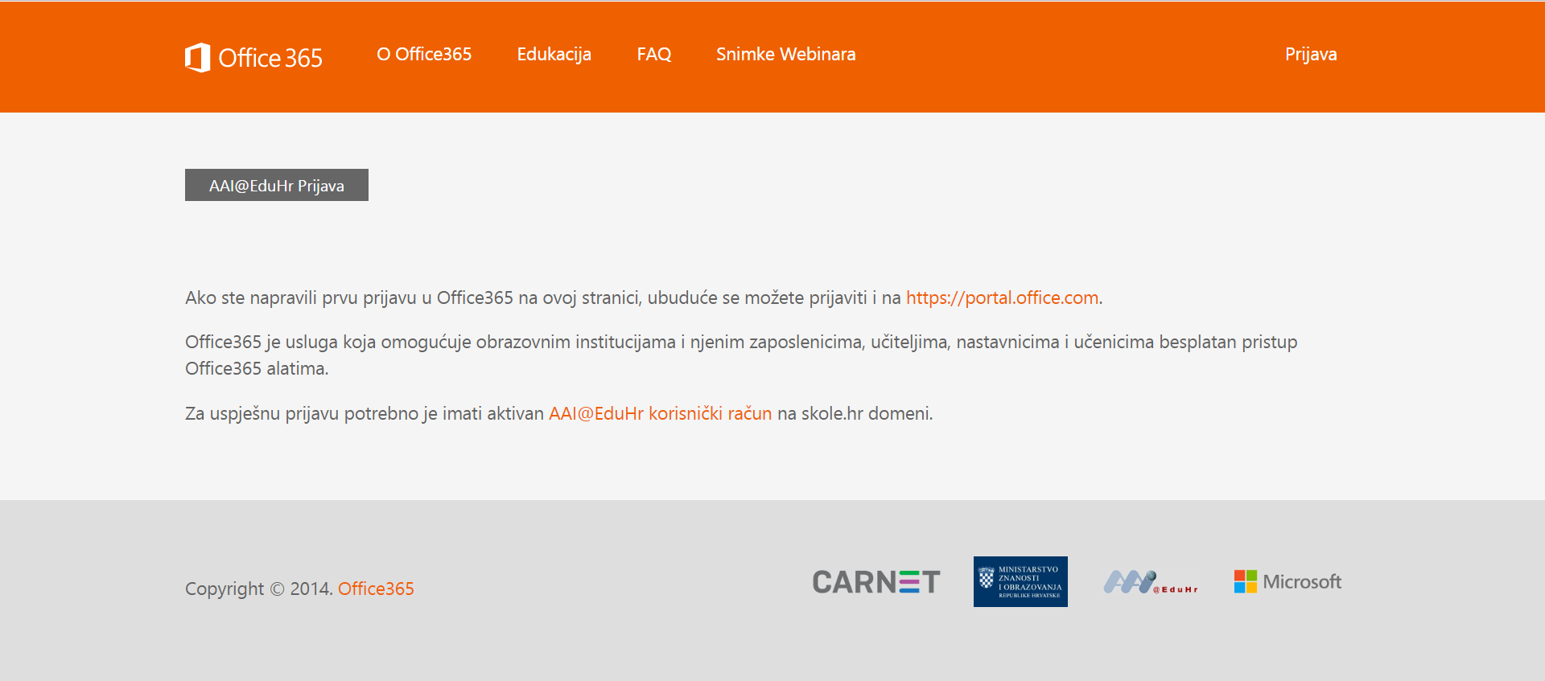
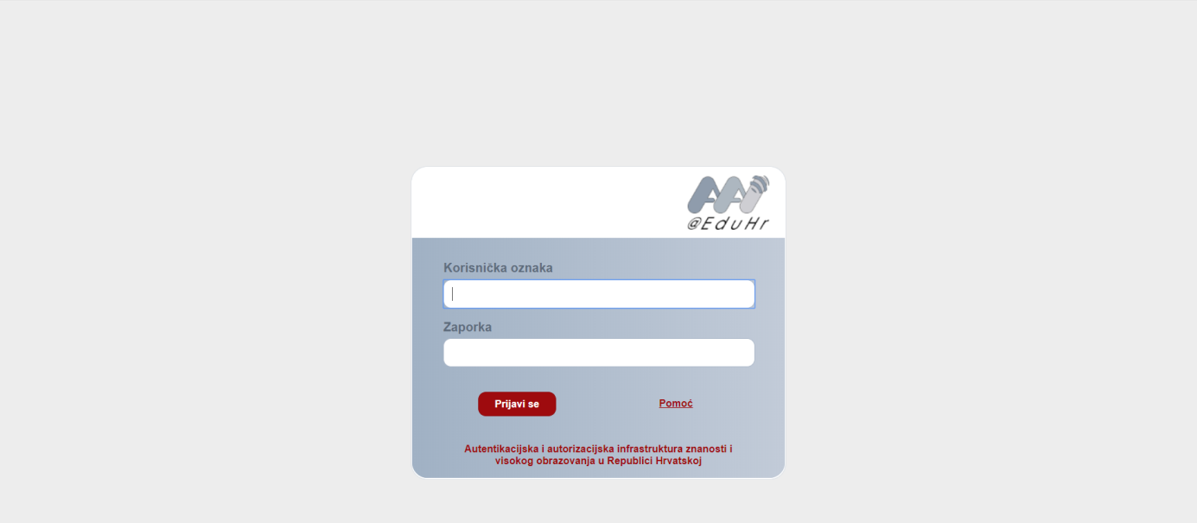

4. Klikni na Odvedi me na Office 365
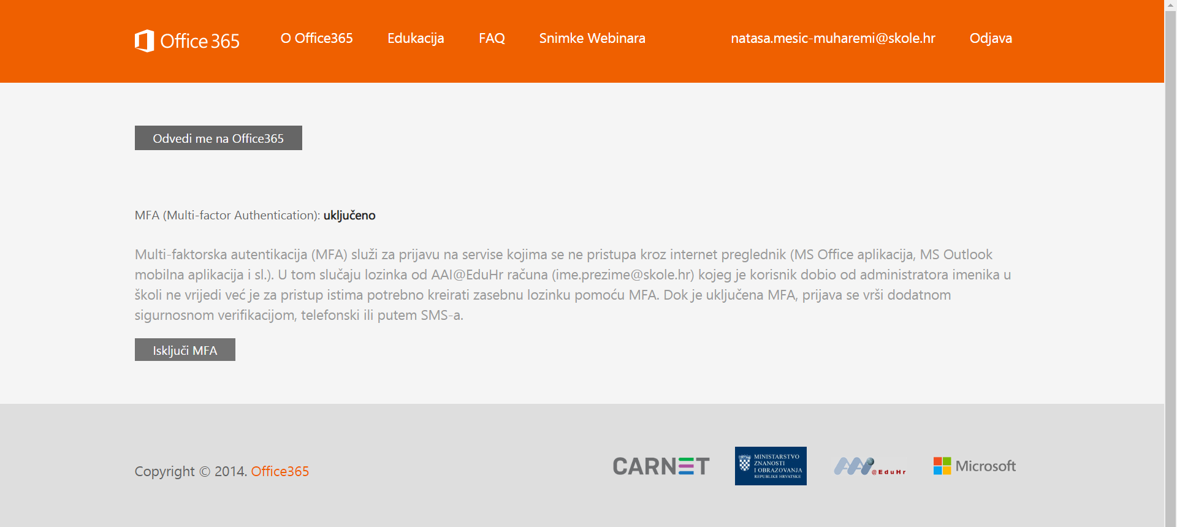

5. Možda će vas tražiti da se još jednom prijavite sa svojim skole.hr računom pa to napravite.
6. Otvorit će vam se ova stranica:
7. Kliknite na Yammer te malo istražite. Vidjet ćete da izgleda kao Facebook. U ponedjeljak ćemo vas ubaciti u skupine po razredima.

